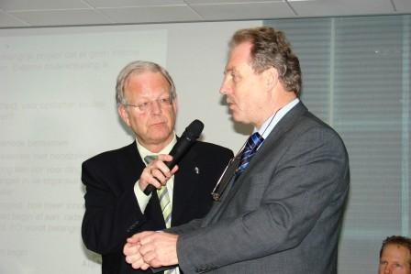

Interview met burgemeester Harry Nuijten van de gemeente Alphen-Chaam over samenwerking met Baarle—Nassau, febr. 2007.
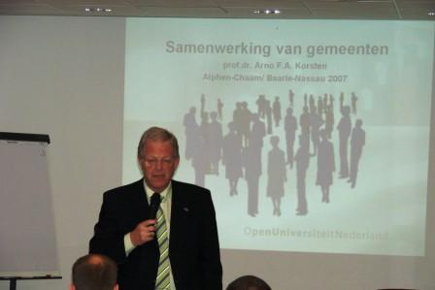
De inleider over samenwerking van de gemeente Alphen-Chaam met Baarle-Nassau

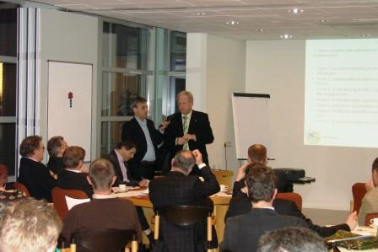

Discussie over samenwerking van Alphen-Chaam met Baarle-Nassau. Op de foto enkele raadsleden, leden van B&W en topambtenaren.

